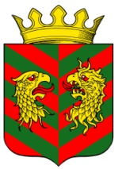

МУНИЦИПАЛЬНОЕ ОБРАЗОВАНИЕ

«кяхтинский район»

РЕСПУБЛИКИ БУРЯТИЯ

МУНИЦИПАЛЬНОЕ КАЗЁННОЕ УЧРЕЖДЕНИЕ
РАЙОННОЕ УПРАВЛЕНИЕ ОБРАЗОВАНИЯ

Приказ
№ 42 § 1 от 24 марта 2017 г.

По итогам проведения конкурса на замещение вакантной должности руководителя МБОУ «Усть-Киранская СОШ-И» приказываю:
- Признать победителем конкурса Осееву Л.И.
- Аюшиевой С.Ч. по итогам конкурса уведомить конкурсантов, подготовить документы на победителя Конкурса для согласования с МО и Н РБ.
- Контроль за исполнением приказа оставляю за собой

Начальник: С.О.Лузанова

